**Especificação Técnica Relatório**

**Automatização Miro**

**Version 1**

**Review History**

|  |  |  |  |
| --- | --- | --- | --- |
| **Date** | **Version** | **Description** | **Author** |
| 10/02/2025 | 1.0 | Criação do documento | Gilson Bormann |

**Índice Analítico**

1. IDENTIFICATION 4
2. APPLICATION AREA 4
3. BRIEF DESCRIPTION 4
4. EVENT FLOW (GAP DETAILED FLOW/DESCRIPTION) 5
   1. Seleção de Pedidos com base em Critérios Definidos
5. PREREQUISITES/SUBSEQUENT CONDITIONS/SPECIAL REQUIREMENTS 5
6. TECHNICAL DETAILS 5
   1. Technical Overview 5
      1. Configurações Gerais do Fluxo. 5
      2. Flow Configurations 10
      3. Generic flow configurations 10
   2. Selection Screen 10
   3. Data Selection 10
   4. Scenario 10
   5. List Output 10
7. ABAP PARAMETERS (ZGLBC068) 10
8. AUTHORIZATION OBJECTS 10

**Usage Specification Case**

# Identification

|  |  |
| --- | --- |
| **Identification** | Report - ZMM_RMIRO_SR |
| **Title** | Report Automatização MIRO |
| **Module/Process** | MM |
| **Process Owner** | -- |
| **Company TI responsible** |  |
| **TI responsible** |  |

# Application Area

|  |  |
| --- | --- |
| **Access restrictions** | **Restrictions Details** |
| **Company code (mandatory)** | -- |
| **Plant** | N/A |
| **Storage Location** | N/A |
| **Sales organization** | N/A |
| **Distribution Channel** | N/A |
| **Purchasing Organization** | N/A |
| **Etc...** |  |

# Brief Description

Desenvolvimento de Report que realiza o gerenciamento de pedidos de compras recebidos pelo sistema Sênior via PI para criação e edição de pedidos de compra de forma integrada com o SAP do ambiente Girassol para geração de faturas na MIRO.

# Event Flow (GAP detailed flow/description)

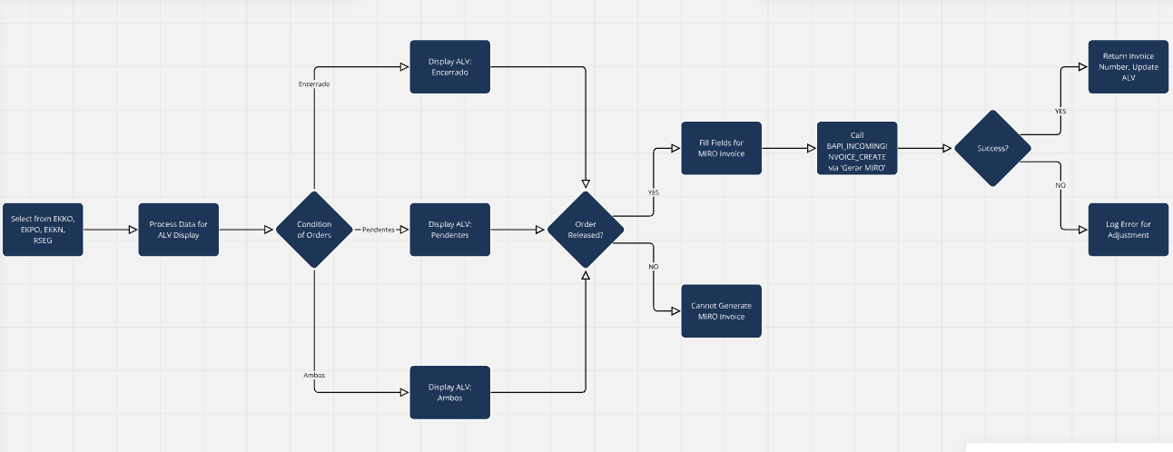

## Seleção de pedidos com base em critérios definidos.

1. Exibição de dados em um ALV com hotspots interativos.
2. Validações obrigatórias antes da criação da MIRO:
   * Referência do documento preenchida
   * Data de fatura definida
   * Forma de pagamento configurada
3. Geração de MIRO utilizando a BAPI_INCOMINGINVOICE_CREATE.
4. Atualização do status do pedido como "Faturado".

# PREREQUISIT/SUBSEQUENT CONDITIONS/SPECIAL REQUIREMENT

* Pedidos bloqueados não podem ser faturados.
* A soma das quantidades rateadas deve ser igual à quantidade total do pedido.
* Pedidos já faturados não podem ser gerados pela BAPI novamente.
* Todos os campos abertos para edição devem ser preenchidos:
  + Referência do documento (XBLNR)
  + Data de fatura (BLDAT)
  + Forma de pagamento (ZLSCH)

# TECHNICAL DETAILS

## Overview Technical

* **Objetivo:** Exibir pedidos do sistema Sênior e faturá-los através da transação MIRO.
* **BAPI Utilizada:** BAPI_INCOMINGINVOICE_CREATE
* **Tabelas:**
  + EKKO, EKPO, EKKN, RSEG, RBKP, LFA1

### Configurações Gerais do Fluxo

* + - * *Consulta de dados nas tabelas EKPO, EKKN e RSEG.*
      * *Validações de campos obrigatórios antes da criação do documento.*
      * *Integração com a BAPI BAPI_INCOMINGINVOICE_CREATE.*

## Selection Screen

* **Parâmetros:**
  + Número do pedido de compra.
  + Data de criação do pedido.
  + Filtros para exibição de pedidos faturados, pendentes ou ambos.

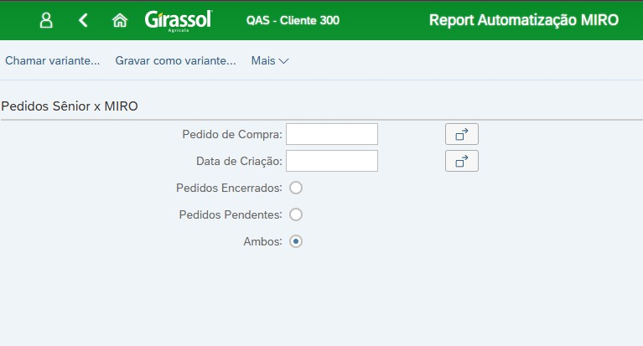

## Data Selection

* **Tabelas Consultadas:** EKPO, EKKN, RSEG.
* **Filtros:** Relatório trará apenas Pedidos de Compras de Integração com o Sênior.

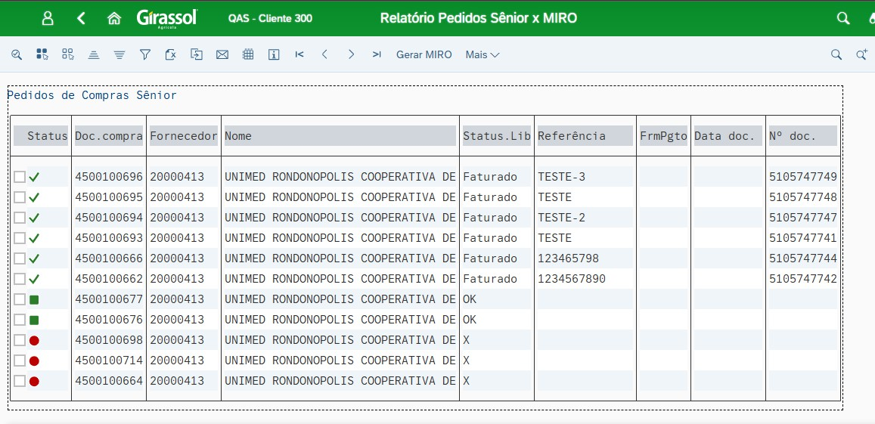

# Scenario - Geração de Fatura

* **Nesse cenário iremos consultar os pedidos que ainda não possuem fatura geradas.**

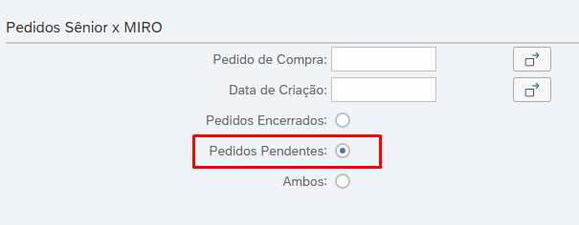

* **O pedido do exemplo abaixo com o semáforo em verde está liberado para faturamento, estando liberado informamos os campos que precisam ser preenchidos.**

* **Após preencher, basta selecionar a linha e clicar no botão “Gerar Miro”.**

* **Se os dados informados estiverem corretos, o relatório trará a mensagem de sucesso com o número do documento, atualizará a linha para “Faturado” e trará o número da ordem.**

# ABAP Objects/ Fiori Objects

**Package:** ZPMM_FIORI_MIRO

**Request:** S4DK917357

**Request Customizing:** S4DK917504 - **Para transportar Catálogo Catálogo LaunchPad:** ZMM_CAT_MIRO_SR

**Objeto Semântico:** ZMM_MIRO_SR

**Report:** ZMM_RMIRO_SR

**Tcode:** ZMM_AMIRO_SR

# Authorization Objects

N/A